

**СОФИЙСКИ УНИВЕРСИТЕТ „СВ.КЛИМЕНТ ОХРИДСКИ“**

*Факултет по математика и информатика*

**КУРСОВ ПРОЕКТ**

*по Бази от данни на тема*

***Склад***

**Изготвен от:** Димана Вятрова - №62516

Моника Митрева - №62522

Радослав Велков - №62528

Владимир Радев - №62530

|  |  |
| --- | --- |
| **Задача** | **Фак. №** |
| 1. Създаване на схемите и релациите | 62530 |
| 2. Добавяне на съдържание | 62530 |
| 3. Примерни прости заявки и заявки върху две и повече релации | 62522 |
| 4. Примери с подзаявки | 62522 |
| 5. Примери със съединения | 62516 |
| 6. Примери с групиране и агрегация | 62516 |
| 7. Примери с ограничения | 62530 |
| 8. Примери с изгледи и индекси | 62528 |
| 9. Примери с тригери | 62528 |
| 10. Подготовка на презентацията | 62522 |

**Проверен от:** ас. Веселин Илиев

*летен семестър 2021/2022*

*гр. София*

**Съдържание**

1. Описание на предметната област и на заданието ………………….. 3

2. Схема на релациите ………………………………………………………………. 4

3. Добавяне на примерно съдържание за доказване

работоспособността на системата чрез примери ………………….. 9

4. Примерни заявки и техните резултати …………………………………. 12

4.1. Прости заявки (5 бр.) ……………………………………………………. 12

4.2. Заявки върху две и повече релации (5 бр.) ………………….. 15

4.3. Подзаявки (5 бр.) …………………………………………………………. 18

4.4. Съединения (5 бр.) ………………………………………………………. 21

4.5. Групиране и агрегация (10 бр.)…………………………………….. 24

5. Доразвиване на системата с добавяне на изгледи –

индекси и тригери………………………………………………………………… 29

***1. ОПИСАНИЕ НА ПРЕДМЕТНАТА ОБЛАСТ И НА ЗАДАНИЕТО***

Целта на създаденият от екипът ни проект е да покажем една съвсем базова интерпретация на склад. Подобни бази от данни намират широко приложение в работата с големи вериги магазини от всякакъв тип, на които е нужен бърз и синтезиран достъп до доставените и наличните артикули, предлагани от тях.

В създадената от нас база от данни се съхранява информация за:

* производителите на определени типове артикули (таблицата MANUFACTURER);
* съхраняваните продукти в склада (таблицата ITEM) – тук чрез трите допълнителни таблици SOFA, CHAIR, TABLE сме показали взаимодействието между нашият склад и мебелни магазини - ние пазим данните за предлаганите от тях мебели;
* тяхното точно местоположение (таблицата LOCATION) – основното предназначение на релацията и нейните атрибути е бързи достъп и справка за наличността на определен продукт;
* веригите магазини, с които работим (таблицата STORE);
* извършените от нас доставки (таблицата DELIVERY) – релацията е предназначена да контролира процеса на доставяне, съпровождан от дата на изпращане на пратката от склада ни и дата на получаване, като по-този начин може да се осигури бърза и своевременна реакция при установени нарушения или разминавания;
* куриерските фирми, с които работим, за да извършваме доставките до нашите търговски партньори (таблицата DELIVERY_FEATURE);
* наличните пакети от продукти (таблицата BUNDLE) – чрез тази релация искаме да покажем „вътрешно разпределение“ за самия склад. Всеки един пакет е като отделно звено, съхраняващо точно определен тип артикули (таблицата BUNDLEITEM). По този начин по-лесно се осъществява достъпа и търсенето на наличните артикули.

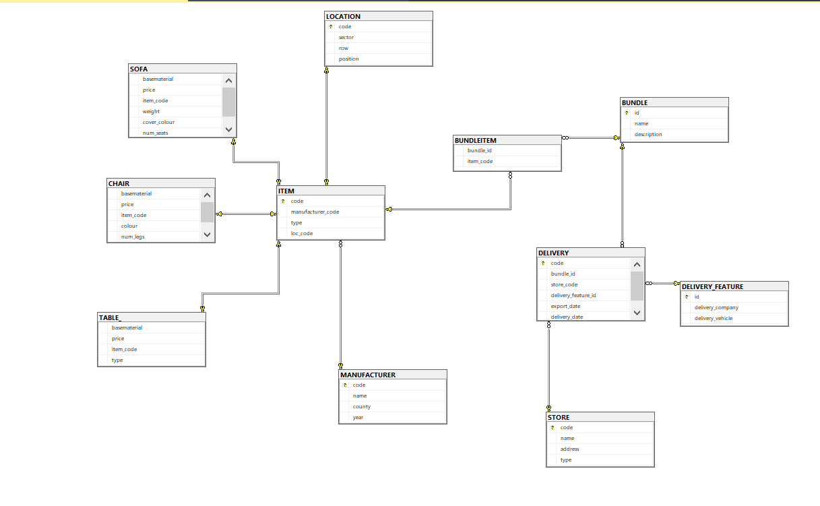

***2. СХЕМА НА РЕЛАЦИИТЕ***

USE master

GO

if exists (select * from sysdatabases where name = 'warehouse')

DROP DATABASE warehouse

GO

CREATE DATABASE warehouse

GO

USE warehouse

GO

----- Create Tables -----

CREATE TABLE MANUFACTURER (

code CHAR(10) NOT NULL CONSTRAINT pk_manufacturer PRIMARY KEY,

name VARCHAR(50) NOT NULL,

county VARCHAR(50) NOT NULL,

year CHAR(4) NOT NULL

);

CREATE TABLE LOCATION (

code VARCHAR(20) NOT NULL CONSTRAINT pk_location_code PRIMARY KEY,

sector CHAR(1) NOT NULL,

row INT NOT NULL,

position INT NOT NULL,

CONSTRAINT pk_location_combination UNIQUE(sector, row, position),

CHECK (code like 'S%R%P%')

);

CREATE TABLE ITEM (

code CHAR(10) NOT NULL CONSTRAINT pk_item PRIMARY KEY,

manufacturer_code CHAR(10) NOT NULL CONSTRAINT fk_item_to_manufacturer FOREIGN KEY

REFERENCES MANUFACTURER(code) ,

type VARCHAR(50) NOT NULL,

loc_code VARCHAR(20) NOT NULL UNIQUE CONSTRAINT fk_item_to_location FOREIGN KEY

REFERENCES LOCATION(code),

CHECK (type in ('Sofa', 'Chair', 'Table'))

);

CREATE TABLE SOFA (

basematerial VARCHAR(50) NOT NULL,

price DECIMAL(10,2) NOT NULL,

item_code CHAR(10) NOT NULL UNIQUE CONSTRAINT fk_sofa_to_item FOREIGN KEY REFERENCES ITEM(code),

weight DECIMAL(10,2) NOT NULL,

cover_colour VARCHAR(50),

num_seats INT NOT NULL

CHECK (num_seats >= 1)

);

CREATE TABLE CHAIR (

basematerial VARCHAR(50) NOT NULL,

price DECIMAL(10, 2) NOT NULL,

item_code CHAR(10) NOT NULL UNIQUE CONSTRAINT fk_chair_to_item FOREIGN KEY REFERENCES ITEM(code),

colour VARCHAR(50) NOT NULL,

num_legs INT

CHECK (num_legs in (3, 4) OR num_legs is null)

);

CREATE TABLE TABLE_(

basematerial VARCHAR(50) NOT NULL,

price DECIMAL(10,2) NOT NULL,

item_code CHAR(10) NOT NULL UNIQUE CONSTRAINT fk_table_to_item FOREIGN KEY REFERENCES ITEM(code),

type VARCHAR(11) NOT NULL

CHECK (type IN ('extendable', 'dining', 'oval'))

);

CREATE TABLE BUNDLE (

id INT NOT NULL CONSTRAINT pk_bundle PRIMARY KEY,

name VARCHAR(20) NOT NULL,

description VARCHAR(100)

);

CREATE TABLE BUNDLEITEM (

bundle_id INT NOT NULL CONSTRAINT fk_bundleitem_to_bundle FOREIGN KEY

REFERENCES BUNDLE(id),

item_code CHAR(10) NOT NULL CONSTRAINT fk_bundleitem_to_item FOREIGN KEY

REFERENCES ITEM(code)

);

CREATE TABLE STORE (

code VARCHAR(20) NOT NULL CONSTRAINT pk_store PRIMARY KEY,

name VARCHAR(50) NOT NULL,

address VARCHAR(50) NOT NULL,

type VARCHAR(20) NOT NULL

CHECK (type IN ('department store', 'furniture store', 'cake shop'))

);

CREATE TABLE DELIVERY_FEATURE (

id INT NOT NULL CONSTRAINT pk_delivery_feature PRIMARY KEY,

delivery_company VARCHAR(20) NOT NULL,

delivery_vehicle VARCHAR(20) NOT NULL,

CHECK (delivery_company IN ('DHL', 'EKONT', 'SPEEDY') AND delivery_vehicle IN ('Van', 'Mini Truck', 'Truck')),

CONSTRAINT uq_delivery_feature_combination UNIQUE(delivery_company,delivery_vehicle)

);

CREATE TABLE DELIVERY (

code CHAR(10) NOT NULL CONSTRAINT pk_delivery PRIMARY KEY,

bundle_id INT NOT NULL CONSTRAINT fk_delivery_to_bundle FOREIGN KEY

REFERENCES BUNDLE(id),

store_code VARCHAR(20) NOT NULL,

delivery_feature_id INT NOT NULL CONSTRAINT fk_delivery_to_delivery_feature FOREIGN KEY

REFERENCES DELIVERY_FEATURE(id),

export_date DATE NOT NULL,

delivery_date DATE NOT NULL,

CONSTRAINT fk_delivery_to_store FOREIGN KEY(store_code)

REFERENCES STORE(code),

CHECK (export_date <= delivery_date)

);

***Забележка:*** *Подобренията с добавяне на ограничения на ниво таблица са*

*въведени при създаването на релациите и въвеждането на стойности.*

Таблицата ***Manufacturer*** съдържа информация за производители. Атрибутът *code* образува първичен ключ.

code - код на производителя;

name - име на производителя;

country - име на държавата производител;

year - година на създаване на производителя;

Таблицата ***Location*** съдържа информация за мястото, на което се намира продуктът. Атрибутът *code* и уникалната тройка *sector, row, position* образуват първични ключове.

code - уникален код на локацията, отговарящ на шаблона 'S%R%P%', където на първо място стои

секторът, на второ - редът, а на трето – позицията, на които е разположен даден артикул;

sector - единична буква отговаряща за секторът;

row - номер на ред;

position - номер на позиция;

Таблицата ***Item*** съдържа информация за продукт. Атрибутът *code* образуват първичен ключ, а атрибутите *manufacturer_code* и *loc_code* образуват външен ключ съответно към таблиците *Manufacturer* и *Location.*

code - уникален код на продукта;

manufacturer_code - код на производителя на този продукт;

type - един от трите типа 'Sofa' | 'Chair' | 'Table';

loc_code - код на локацията, където се намира продукта в склада;

Таблицата ***Sofa*** съдържа информация за продукт от тип Sofa. Атрибутът *item_code* образува уникален външен ключ към таблицата *Item.*

basematerial – материалът, от който е направен диванът;

price - цена на диванът;

item_code - 10 символен код на продукта;

cover_colour - външен цвят на дивана;

num_seats - колко местен е диванът;

Таблицата ***Chair*** съдържа информация за продукт от тип Chair. Атрибутът *item_code* образува уникален външен ключ към таблицата *Item.*

basematerial – материалът, от който е направен столът;

price - цена на столът;

item_code - 10 символен код на продукта;

colour - външен цвят на столът;

num_legs - колко крака има столът (3 или 4);

Таблицата ***Table_*** съдържа информация за продукт от тип Table. Атрибутът *item_code* образува уникален външен ключ към таблицата *Item.*

basematerial – материалът, от който е направена масата;

price - цена на масата;

item_code - 10 символен код на продукта;

type - тип на масата ('extendable', 'dining', 'oval');

Таблицата ***Bundle*** съдържа информация за пакет от много продукти, който се използва при извършване на поръчка. Атрибутът *id* образува първичен ключ.

id - цяло число, указващо идентификационен номер на пакет;

name - име на пакет;

description – описание, придружаващо този пакет (не е задължително (null));

Таблицата ***BundleItem*** съдържа информация за id на bundle и съответно code на продукт, който е в него. Атрибутите *bundle_id* и *item_code* образуват външен ключ съответно към таблиците *Bundle* и *Item*.

bundle_id - цяло число, номер на пакет;

item_code - 10 символен низ, уникален код на продукт;

Таблицата ***STORE*** съдържа информация за клиентските магазини, с които складът извършва доставка на пакети от продукти. Атрибутът *code* образува първичен ключ.

code - 20 символен низ, указващ идентификационен код на магазина;

name - име на магазина;

address - адрес на магазина;

type - тип на магазина (3 типа магазини: 'department store', 'furniture store', 'cake shop');

Таблицата ***DELIVERY_FEATURE*** съдържа информация за начинът, по който дадена пратка ще бъде доставена до адрес на магазин. Атрибутите *id* и уникалната двойка *delivery_company, delivery_vehicle* заедно формират

първичен ключ.

id - цяло число;

delivery_company - една от три възможни компании за доставка ('DHL', 'ECONT', 'SPEEDY');

delivery_vehicle - едно от три възможни превозни средства ('Van', 'Mini Truck', 'Truck');

Таблицата ***DELIVERY*** съдържа информация за доставки на пакети от продукти до магазини. Атрибутът *code* образува първичен ключ, а атрибутите *bundle_id, store_code , delivery_feature_id* образуват външни ключове съответно към таблиците *BUNDLE, STORE, DELIVERY_FEATURE.*

code - 10 символен низ, уникален за доставка;

bundle_id - цяло число, отговарящо на номер на пакет, в който са продуктите;

store_code - 20 символен низ, уникален за магазина, за който е изпратена тази пратка;

delivery_feature_id - цяло число, отговарящо за начинът, по който е изпратена пратката и с коя компания;

export_date - дата на изпращане на пратката;

delivery_date - дата на доставка на пратката в магазина;

***3. ДОБАВЯНЕ НА ПРИМЕРНО СЪДЪРЖАНИЕ ЗА ДОКАЗВАНЕ РАБОТОСПОСОБНОСТТА НА СИСТЕМАТА ЧРЕЗ ПРИМЕРИ***

INSERT INTO MANUFACTURER

VALUES('6db4od3p68','Qvor','Bulgaria','1992'),

('x5hbimdoph','Zora','Bulgaria','2001'),

('mhozm5dw0d','Koritarov','Bulgaria','1980'),

('qnpmyzn1ng','Kedur','Bulgaria','1998'),

('23yw7nc7j5','Progres','Bulgaria','2008'),

('e93izv7om3','Green Furniture Concept','Sweden','1978'),

('7w5cd2rivc','Noremax','Norway','2019'),

('4ixnhov07f','Wood factory Germany','Germany','2008'),

('9y02x1k9jb','AviNordic','Norway','2007'),

('nfrkgziiwn','P&M furniture','Romania','1989')

INSERT INTO LOCATION

VALUES ('SAR22P1','A',22,1),

('SAR22P12','A',22,12),

('SBR3P5','B',3,5),

('SCR3P1','C',3,1),

('SBR3P4','B',3,4),

('SDR42P9','D',42,9),

('SZR6P1','Z',6,1),

('SWR5P2','W',5,2),

('SWR2P2','W',2,2),

('SBR3P9','B',3,9),

('SCR3P21','C',3,21),

('SBR13P4','B',13,4),

('SDR2P9','D',2,9),

('SZR56P1','Z',56,1),

('SWR3P2','W',3,2),

('SWR6P1','W',6,1),

('SRR4P2','R',4,2)

INSERT INTO ITEM

VALUES ('7z4u1wxWDM','23yw7nc7j5','Sofa','SAR22P1'),

('vzN9UJ27Rx','23yw7nc7j5','Sofa','SAR22P12'),

('I80VAvwP4W','x5hbimdoph','Chair','SBR3P5'),

('Frgk1OlOrE','6db4od3p68','Sofa','SCR3P1'),

('EAavlpQpF6','e93izv7om3','Chair','SBR3P4'),

('6mC5Hvwmo6','x5hbimdoph','Chair','SDR42P9'),

('vEVHOYogtZ','6db4od3p68','Sofa','SZR6P1'),

('J2CB4qX7by','9y02x1k9jb','Chair','SWR5P2'),

('PPi4acu83n','23yw7nc7j5','Chair','SWR2P2'),

('BaQTZkmAWf','9y02x1k9jb','Chair','SBR3P9'),

('fSdg9dEzaX','mhozm5dw0d','Table','SCR3P21'),

('ZvCfjJlha2','9y02x1k9jb','Sofa','SBR13P4'),

('92oI7HReFW','x5hbimdoph','Table','SDR2P9'),

('CzfhY1iZJo','e93izv7om3','Sofa','SZR56P1'),

('pXM84Qs0UZ','mhozm5dw0d','Table','SWR3P2')

INSERT INTO SOFA

VALUES ('Leather',239.99,'7z4u1wxWDM',29.5,'Lemon',2),

('Leather',122,'CzfhY1iZJo',15,'Forest',1),

('Polyester',99.99,'Frgk1OlOrE',14.5,'Brown',1),

('Linen',659.99,'vEVHOYogtZ',39.8,'Gold',6),

('Woolen',445.99,'vzN9UJ27Rx',25.2,'Red',5),

('Polyester',139,'ZvCfjJlha2',19,'Lemon',4)

INSERT INTO CHAIR

VALUES ('Leather',256.99,'6mC5Hvwmo6','Gold',4),

('Vinyl',45,'BaQTZkmAWf','Red',4),

('Fabric',69.99,'EAavlpQpF6','Yellow',3),

('Fabric',89.99,'I80VAvwP4W','Grey',3),

('Mesh',300,'J2CB4qX7by','Red',4),

('Mesh',249,'PPi4acu83n','Black',4)

INSERT INTO TABLE_

VALUES ('Solid wood',240,'92oI7HReFW','dining'),

('Wood',56,'fSdg9dEzaX','extendable'),

('Butcher block',69.99,'pXM84Qs0UZ','oval')

INSERT INTO BUNDLE(id,name)

VALUES (1,'bulgarian_chairs'),

(4,'sweden_sofas'),

(7,'norway_sofas'),

(8,'bulgarian_tables')

INSERT INTO BUNDLE

VALUES (2,'norway_bundle','It contains all types of furniture created in Norway'),

(3, 'three_legged_chairs','All three legged chairs'),

(5,'bulgarian_bundle','It contains all types of furniture created in Bulgaria'),

(6,'sweden_bundle','It contains all types of furniture created in Sweden'),

(9,'all_in','It contains all furniture stored in the warehouse')

INSERT INTO BUNDLEITEM

VALUES (1,'6mC5Hvwmo6'),

(1,'BaQTZkmAWf'),

(1,'EAavlpQpF6'),

(1,'I80VAvwP4W'),

(1,'J2CB4qX7by'),

(1,'PPi4acu83n'),

(2,'BaQTZkmAWf'),

(2,'J2CB4qX7by'),

(2,'ZvCfjJlha2'),

(3,'EAavlpQpF6'),

(3,'I80VAvwP4W'),

(4,'CzfhY1iZJo'),

(5,'fSdg9dEzaX'),

(5,'pXM84Qs0UZ'),

(5,'7z4u1wxWDM'),

(5,'PPi4acu83n'),

(5,'vzN9UJ27Rx'),

(5,'Frgk1OlOrE'),

(5,'vEVHOYogtZ'),

(5,'6mC5Hvwmo6'),

(5,'92oI7HReFW'),

(5,'I80VAvwP4W'),

(6,'CzfhY1iZJo'),

(6,'EAavlpQpF6'),

(8,'fSdg9dEzaX'),

(8,'pXM84Qs0UZ'),

(8,'92oI7HReFW')

INSERT INTO STORE

VALUES ('VID_EOOD','Mebeli Videnov','Sofia ul.stradjanka 57','furniture store'),

('ZOR_ED','Zora','Sofia ul.Elisaveta Bagrqna','furniture store'),

('MOS_AD','Mall of sofia','Sofia al.stamboliyski','department store'),

('NED_OOD','Sladkarnica Nedelq','Sofia manastirski livadi - zapad','cake shop')

INSERT INTO DELIVERY_FEATURE

VALUES (1,'DHL','VAN'),

(2,'DHL','Truck'),

(3,'SPEEDY','VAN'),

(4,'EKONT','Mini truck')

INSERT INTO DELIVERY

VALUES ('MvlbUA0tO3',3,'NED_OOD',1,'2022-05-12','2022-05-13'),

('pr9HILbFSL',8,'VID_EOOD',4,'2022-04-23','2022-05-1'),

('oKhYVT8jJl',5,'VID_EOOD',2,'2020-09-12','2020-09-25'),

('TQuO36i30j',4,'MOS_AD',4,'2021-06-26','2022-07-08'),

('c7vUCF0Ms5',6,'ZOR_ED',3,'2020-01-12','2020-01-13'),

('jg5Wj9Caah',2,'ZOR_ED',3,'2020-02-12','2022-02-13')

***4. ПРИМЕРНИ ЗАЯВКИ И ТЕХНИТЕ РЕЗУЛТАТИ***

*4.1. Прости заявки*

*Картина, която съдържа текст

Описанието е генерирано автоматично****№1.*** *Да се изведат кодът и цената на всички дивани, които са под 500 лева.*

***№2.*** *Да се изведат цените на всички столове, които са червени или черни на*

*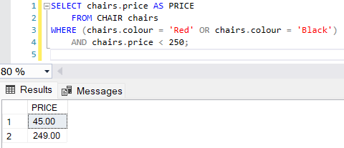цвят и струват по-малко от 250 лева.*

***№3.*** *Да се изведе информацията за всички мебелни магазини, с които складът*

*Картина, която съдържа текст

Описанието е генерирано автоматичноработи.*

***№4.*** *Да се изведат имената (и годината) на всчики български производители,*

*Картина, която съдържа маса

Описанието е генерирано автоматичноосновани след 1990 година.*

*Картина, която съдържа маса

Описанието е генерирано автоматично****№5.*** *Да се изведе информацията за всички локации, чийто код започва с "SB".*

*4.2. Заявки върху две и повече релации*

***№1****. Да се изведе кодът за доставка на всички пратки, доставени от фирмите ECONT*

*Картина, която съдържа текст

Описанието е генерирано автоматичнои SPEEDY.*

***№2.*** *Да се изведат номерата на пакетите, съдържащи продукти, които са изпратени*

*Картина, която съдържа текст

Описанието е генерирано автоматичноза мебелните магазини, партньори на склада.*

***Картина, която съдържа текст

Описанието е генерирано автоматично№3.*** *Да се изведат името и кодът на производителите на фотьойли/столове.*

***№4.*** *Да се изведат имената на всички магазини, получили доставка от склада преди*

*Картина, която съдържа текст

Описанието е генерирано автоматично15.05.2022 година, както и датата на доставката.*

*Картина, която съдържа текст

Описанието е генерирано автоматично****№5.*** *Да се изведат цените на всички дивани, произведени от Progres.*

*4.3. Подзаявки*

***Картина, която съдържа текст

Описанието е генерирано автоматично№1.*** *Да се изведе кодът на производителя на всички кръгли маси.*

***№2.*** *Да се изведат името, държавата и годината на основаване на фирмите,*

*Картина, която съдържа маса

Описанието е генерирано автоматичнопроизводители на столове.*

*Картина, която съдържа текст

Описанието е генерирано автоматично****№3.*** *Да се изведе вида на най-скъпия артикул в склада и неговата цена.*

*Картина, която съдържа текст

Описанието е генерирано автоматично****№4.*** *Да се изведе името на магазина, получил последна доставка от склада.*

*Картина, която съдържа текст

Описанието е генерирано автоматично****№5.*** *Да се изведат номерата на пакетите, в които има кожени двуместни дивани.*

*4.4. Съединения*

***№1.*** *Да се изведе цената на всички продукти и типа продукти, които са*

*Картина, която съдържа текст

Описанието е генерирано автоматичнопроизведени в България.*

***№2.*** *Да се изведе информацията за всички производители, заедно с всички данни*

*за продуктите, произведени от тях. Ако не са произвели нищо, на стойностите за*

***Картина, която съдържа маса

Описанието е генерирано автоматично****продукт да се извежда NULL.*

*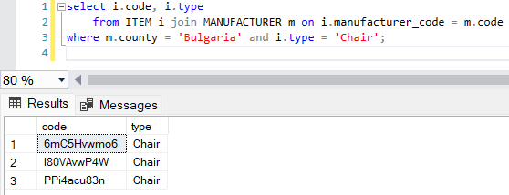****№3.*** *Да се изведат всички столове, произведени в България.*

*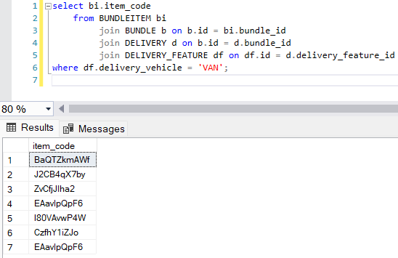****№4.*** *Да се изведат кодовете на продуктите, доставени с ван.*

***№5.*** *Да се изведат всички данни за столовете, които са произведени*

*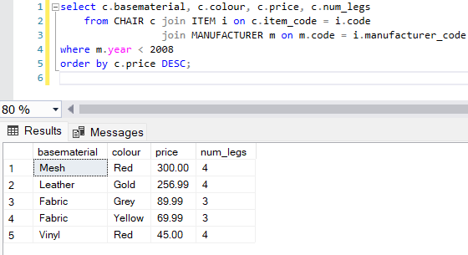от компания, основана преди 2008 година.*

*4.5. Групиране и агрегация*

*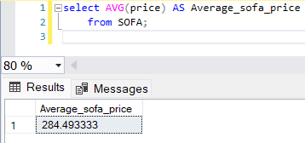****№1.*** *Да се изведе средната цена на фотьойлите.*

***№2.*** *Да се изведе средната цена на фотьойлите, на база материалът, Картина, която съдържа текст

Описанието е генерирано автоматичноот който*

*са направени.*

***Картина, която съдържа текст

Описанието е генерирано автоматично№3.*** *Да се изведе броят на мебелите спрямо вида им.*

***№4.*** *Да се изведе броят пъти, в които се среща всяко описание, което Картина, която съдържа текст

Описанието е генерирано автоматичноне е празно.*

*Картина, която съдържа маса

Описанието е генерирано автоматично****№5.*** *Да се изведат заетите позиции на всеки ред.*

***Картина, която съдържа текст

Описанието е генерирано автоматично№6.*** *Да се изведе средната цена на всички продукти.*

*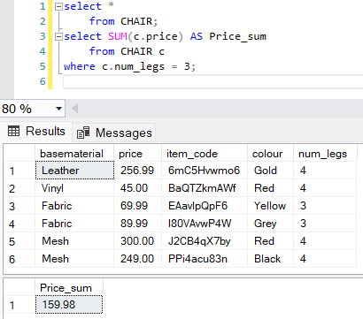****№7.*** *Да се намери общата цена на всички столове с 3 крака.*

***№8.*** *Да се изведе идентификационният код на всеки пакет, който съдържа по-малко*

*Картина, която съдържа текст

Описанието е генерирано автоматичноот 5 артикула.*

***№9.*** *Да се изведат секторите, в които има фотьойли, както и броя на фотьойлите*

*Картина, която съдържа текст

Описанието е генерирано автоматично във всеки сектор.*

***№10.*** *Да се изведе максималната цена на столовете, произведени в България*

*спрямо броят крака, които имат.*

*Картина, която съдържа текст

Описанието е генерирано автоматично*

***5. ДОРАЗВИВАНЕ НА СИСТЕМАТА С ДОБАВЯНЕ НА ИЗГЛЕДИ – ИНДЕКСИ И ТРИГЕРИ***

***№1.*** *Изгледи:*

- извеждащ кода на всеки един продукт, както и цената му:

CREATE VIEW v_allItemsPrices

AS

SELECT item.code, price

FROM item, table_

WHERE item.code=table_.item_code

UNION

SELECT item.code, price

FROM item, sofa

WHERE item.code=sofa.item_code

UNION

SELECT item.code, price

FROM item, chair

WHERE item.code=chair.item_code

- извеждащ средната цена за всеки вид продукт:

CREATE VIEW v_AvgPricesOfProducts

AS

SELECT type, AVG(price) AS avg_price

FROM item, chair

WHERE item.code=chair.item_code

GROUP BY type

UNION

SELECT type, AVG(price) AS avg_price

FROM item, sofa

WHERE item.code=sofa.item_code

GROUP BY type

UNION

SELECT item.type, AVG(price) AS avg_price

FROM item, table_

WHERE item.code=table_.item_code

GROUP BY item.type

- извеждащ кодове и материал на всички дивани, струващи над 100 (with check option):

CREATE VIEW v_sofasAbove100

AS

SELECT item_code, basematerial, price

FROM sofa

WHERE price>=100

WITH CHECK OPTION;

- извеждащ код, материал и цвят на всички 4-краки стола (with check option):

CREATE VIEW v_all_4legged_Chairs

AS

SELECT item_code, basematerial, colour

FROM chair

WHERE num_legs=4

WITH CHECK OPTION;

- извеждащ най-ниска и най-висока цена на стол за всеки вид материал:

CREATE VIEW v_min_max_prices_allMaterials

AS

SELECT basematerial, MIN(price) AS min_price, MAX(price) AS max_price

FROM chair

GROUP BY basematerial

- извеждащ материал и тип на всички дървени маси (името на материала съдържа ‚‚wood‘‘)

(with check option):

CREATE VIEW v_wooden_tables

AS

SELECT basematerial, type

FROM table_

WHERE basematerial LIKE '%wood%'

WITH CHECK OPTION;

- извеждащ всичката информация за всеки български производители (with check option):

CREATE VIEW v_Bulgarian_manufacturers

AS

SELECT *

FROM manufacturer

WHERE county='Bulgaria'

WITH CHECK OPTION;

- извеждащ всички български пакети, които имат въведено описание (with check option):

CREATE VIEW v_bulgarianBundles_withDescription

AS

SELECT *

FROM bundle

WHERE name LIKE '%bulgarian%' AND description IS NOT NULL

WITH CHECK OPTION;

- извеждащ ID на пакет, ID на доставка и дата на доставка за всички пакети, които трябва да бъдат доставени преди 2022 година (with check option):

CREATE VIEW v_deliveriesBefore2022

AS

SELECT bundle_id, delivery_feature_id, delivery_date

FROM delivery

WHERE delivery_date<'2022-01-01'

WITH CHECK OPTION;

- извеждащ името на всеки магазин и колко пакета трябва да му бъдат доставени:

CREATE VIEW v_allStores_numberOfBundles

AS

SELECT store.name, COUNT(delivery.bundle_id) AS num_bundles

FROM store, delivery

WHERE store.code=delivery.store_code

GROUP BY store.name

- извеждащ всеки магазин (код, име, вид), като за всеки такъв се извеждат компанията/компаниите, чрез която/които ще се осъществи доставка, както и превозното средство:

CREATE VIEW v_stores_deliveries

AS

SELECT DISTINCT s.code, s.name, s.type, df.delivery_company,

df.delivery_vehicle

FROM store s, delivery d, delivery_feature df

WHERE s.code=d.store_code AND d.delivery_feature_id=df.id

***№2.*** *Индекси:*

За таблицата **Item**:

*- обединяващ типа на продукта и кода му:*

CREATE INDEX idx_type_code

ON item(type, code);

*- обединяващ типа и кода на продукта и кода на производителя:*

CREATE INDEX idx_type_code_manufacturer

ON item(type, code, manufacturer_code);

За таблицата **Table_**:

*- обединяващ типа на масата и цената й:*

CREATE INDEX idx_type_price

ON table_(type, price);

*- обединяващ материала на масата и цената й:*

CREATE INDEX idx_basematerial_price

ON table_(basematerial, price);

*- обединяващ типа и материала на масата:*

CREATE INDEX idx_type_basematerial

ON table_(type, basematerial);

За таблицата **Chair**:

*- обединяващ материала на стола и цената му:*

CREATE INDEX idx_basematerial_price

ON chair(basematerial, price);

*- за броя на краката на стола:*

CREATE INDEX idx_numLegs

ON chair(num_legs);

За таблицата **Sofa**:

*- обединяващ материала на дивана и цената му:*

CREATE INDEX idx_basematerial_price

ON sofa(basematerial, price);

*- за броя на местата за сядане на дивана:*

CREATE INDEX idx_numSeats

ON sofa(num_seats);

За таблицата **Manufacturer**:

*- за името на производителя:*

CREATE INDEX idx_name

ON manufacturer(name);

*- обединяващ името на производителя и държавата, от която е:*

CREATE INDEX idx_name_county

ON manufacturer(name, county);

За таблицата **Location**:

*- обединяващ сектор, ред и позиция:*

CREATE INDEX idx_sector_row_position

ON location(sector, row, position);

За таблицата **Bundle**:

*- обединяващ ID и име на пакет:*

CREATE INDEX idx_id_name

ON bundle(id,name);

За таблицата **Delivery**:

- *обединяващ ID на пакет и код на магазин:*

CREATE INDEX idx_bundleID_storeCode

ON delivery(bundle_id,store_code);

За таблицата **Store**:

- *обединяващ име на магазина и адреса му:*

CREATE INDEX idx_name_address

ON store(name, address);

- *обединяващ тип на магазина и името му:*

CREATE INDEX idx_type_name

ON store(type, name);

- *обединяващ код на магазина и името му:*

CREATE INDEX idx_code_name

ON store(code, name);

***№3.*** *Тригери:*

*- Добавя нова колона „num_items“ към таблицата* ***manufacturer****, която ще съдържа броя на артикулите, които всеки производител е произвел (с check ограничение):*

ALTER TABLE manufacturer ADD num_items INT CHECK(num_items>=0);

*- Тригер за таблицата* ***item****, който да се задейства при вмъкване на нов продукт (стол, диван или маса) в таблицата и да увеличава с единица броя на артикулите за таблицата* ***manufacturer****:*

CREATE TRIGGER tr_increase_num_of_items

ON item

FOR INSERT

AS

UPDATE manufacturer

SET num_items = isnull(num_items,0)+(SELECT count(1)

FROM inserted

WHERE manufacturer_code=manufacturer.code)

WHERE manufacturer.code IN (SELECT manufacturer_code FROM inserted);

*- Тригер за таблицата* ***item****, който да се задейства при изтриване на продукт (стол, диван или маса) от таблицата и да намалява с единица броя на артикулите за таблицата* ***manufacturer****:*

CREATE TRIGGER tr_decrease_num_of_items

ON item

FOR DELETE

AS

UPDATE manufacturer

SET num_items = num_items - (SELECT count(1)

FROM deleted

WHERE manufacturer_code=manufacturer.code)

WHERE manufacturer.code IN (SELECT manufacturer_code FROM deleted);

